Рабочая тетрадь
«Олимпиада 1980 год»
8-9 классы

Какие эмоции у вас вызывает фотография?

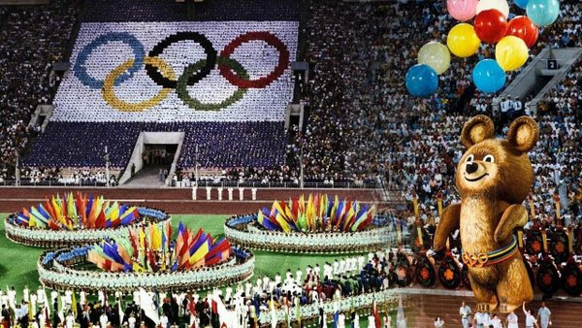
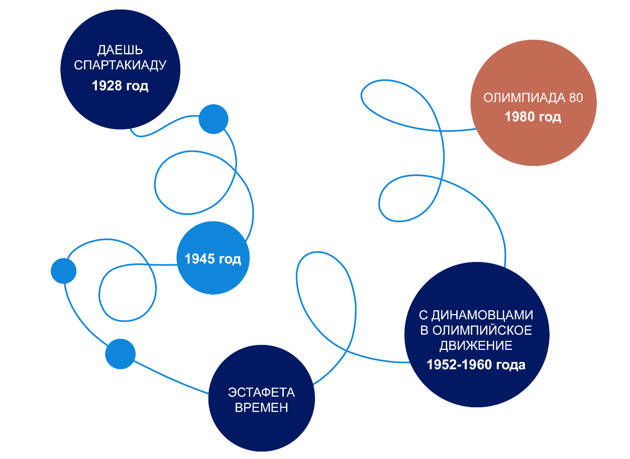

Мои эмоции:



ПутеШЕСТВИЕ

Этап истории
Этап историирии
1
Знаю/хочу узнать
Отметьте галочкой те вопросы, ответы на которые вы уже знаете, и закрасьте кружочки, ответы на которые вы бы хотели узнать.

2

Как вы считаете, почему Олимпиада-80 стала важным событием не только для СССР, но и для всего мира?

С каким сложностями столкнулась наша страна во время организации Олимпийских игр 1980 года?

Что, по вашему мнению, делает это событие таким запоминающимся и эмоциональным?

Какие символы и традиции были созданы специально для этих Игр?

Как советский народ объединился вокруг Олимпиады-80, несмотря на политические трудности?

Почему не все страны принимали участие в Олимпиаде 1980 года?

Какие рекорды были установлены на этих играх?
Почему Олимпиада-80 была особенной для СССР?

Какие спортивные объекты были построены к Олимпийским играм в Москве?

Какое значение имеет Олимпиада-80 для современной России?

Речь лорда Килланина на открытии XXII летних Олимпийских игр в Москве в 1980 году

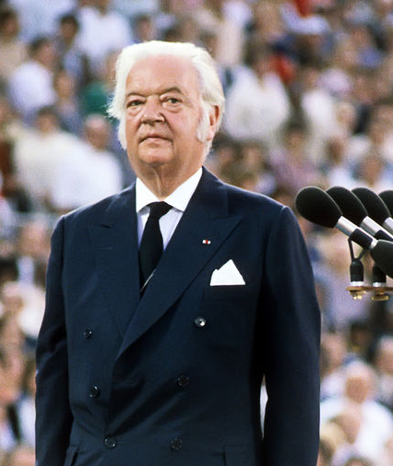

Майкл Моррис,
3-й барон Килланин,
шестой президент Международного олимпийского комитета (МОК),
занимал этот пост с 1972 по 1980 год.

«

Я хотел бы поприветствовать всех спортсменов и официальных лиц здесь сегодня, особенно тех, кто показал свою полную независимость, решив приехать на соревнования, несмотря на оказанное на них давление».
«Я должен повторить, - продолжал лорд Килланин, - что эти Игры принадлежат Международному олимпийскому комитету и выделяются исключительно городу, способному организовать их».
«Я прошу вас соревноваться в истинном духе взаимопонимания, выше всех различий политических, религиозных или расовых, на замечательных сооружениях, предоставленных здесь».
«Я имею честь просить президента Леонида Ильича Брежнева объявить открытыми Игры Двадцать второй Олимпиады Современной эры, возрождённые бароном Пьером де Кубертеном в 1896 году.
«

Символы олимпиады
51 год
История Олимпийских колец

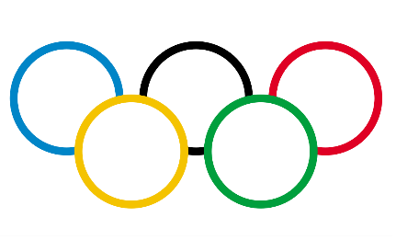


Проверьте свои знания!
1.Пять колец на олимпийском флаге символизируют пять континентов, участвующих в Олимпийских играх. (___________)
2. Цвета колец были выбраны случайным образом без особого смысла. (____________)
3. Каждое кольцо представляет конкретный континент: синее – Европу, черное – Африку, красное – Америку, желтое – Азию, зеленое – Австралию. (_____________)
4. Олимпийский флаг с пятью кольцами был придуман в 1913 году Пьером де Кубертеном. (______________)
5. Все цвета колец присутствуют на флагах всех стран мира.
(______________)
6. Олимпийские кольца всегда располагаются в одном и том же порядке: слева направо — синее, черное, красное, желтое, зеленое. (______________)
7. Символ колец был впервые представлен на Олимпийских играх 1920 года в Антверпене. (______________)
8. Олимпийский девиз «Быстрее, выше, сильнее» был придуман вместе с символом колец. (______________)
9. Количество колец было выбрано потому, что в первых современных Олимпийских играх участвовало ровно пять стран. (______________)

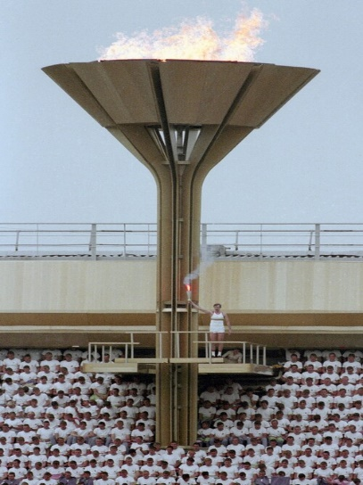
Как вы думаете, почему олимпийский огонь так важен для спортсменов?

Что бы вы почувствовали, если бы несли олимпийский огонь?

Запишите фразу из видеофрагмента:

Олимпийский мишка
История Олимпийского мишки 1980 года
8




Взмывая над «Лужниками», он заставил плакать миллионы людей. История его создания интересна, а в некоторые ее детали просто не верится.

Истории воспоминаний моих родных…



Рефлексия

Какие изменения произошли в обществе и культуре нашей страны благодаря проведению Олимпиады-80?

Как вы думаете, почему бойкот Олимпиады-80 стал таким значимым событием в истории международных отношений?

